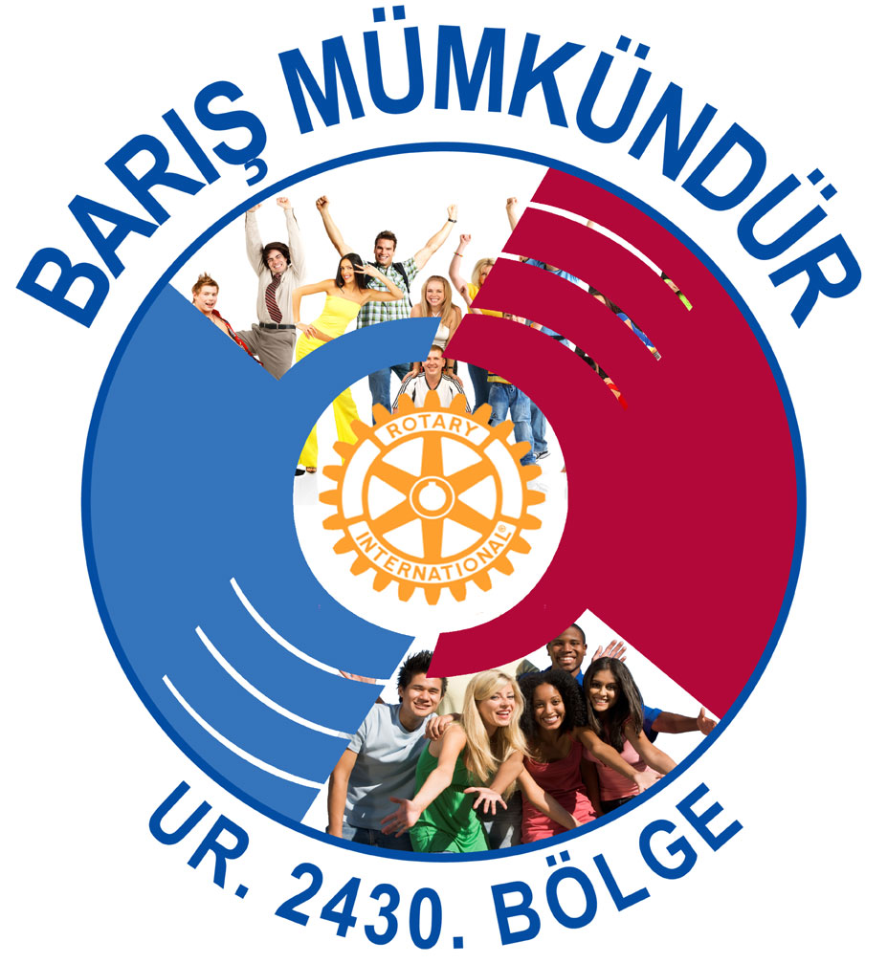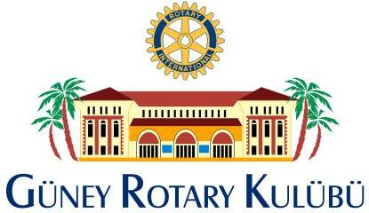

UR 2430. BÖLGE
2013 – 2014

ADANA GÜNEY ROTARY KULÜBÜ BARIŞ KONFERANSI
“BARIŞ MÜMKÜNDÜR”
12 OCAK 2014 PAZAR
ADANA HİLTONSA OTELİ
KAYIT FORMU
Lütfen
e-posta: melihakinci@gmail.com
adresine 8 Ocak 2014 tarihine kadar e-posta ile yollayınız,

Adı Soyadı:
Katılımcı Şekli
Rotaract □ Bursiyer □ Misafir □
Kulübü
Doğum Tarihi (Gün/Ay/Yıl):
Okulu:
E-posta :
Cep Telefon Numarası: 0 ( )

KATILIM ÜCRETSİZDİR.

08.30 – 09.00 Karşılama ve kayıt
09.00 – 09.30 Güney R.K. DB. Osman Yanık – ‘’ Hoşgeldiniz ‘’
UR. 2430. Bölge DG. Gürkan Olguntürk’ün konuşması
GDB. Tijen Türeli – ‘’ dönem teması ve barış ‘’
Barış Korosu
GDB. Serdar Kelahmet - ‘’ niçin buradayız ? ‘’
09.45 – 10.15 UR. 2430.Bölge GLDG Adayı Canan Ersöz ‘’Rotary barışı niçin önemsiyor ? ‘’
10.15 – 10.45 GDB. Serdar Kelahmet ve GDB. Banu İnanç –
‘’Şiddetten kaçınmak, barışık olmak ‘‘
10.45 – 11.00 Kahve arası
11.00 – 11.30 GDG. Malik Aviral – ‘’ Hizmet yoluyla barış ‘’
11.30 – 12.40 Sunay Akın '' Sanat ve sanatçının barışa katkısı ''
12.40 – 14.00 Toplu fotoğraf çekimi ve yemek
14.00 – 14.15 GDB. Banu İnanç - ‘’ Atölye çalışması metodolojisi ‘’
14.15 – 15.25 Atölye çalışması
15.25 – 15.45 Kahve arası
15.45 – 16.30 Atölye çalışması
16.30 – 17.30 Değerlendirme ve sonuç
17.30 – 18.00 Sertifika töreni

*** Program akışında değişiklik yapılabilir.

